# SWEN Praktikum 6 – Pascal Brunner

3.2 Domainmodel Pong

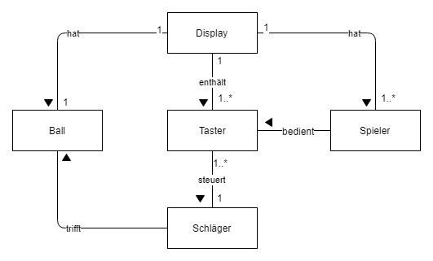

3.3 Zustandsdiagramm der gesamten Benutzerführung

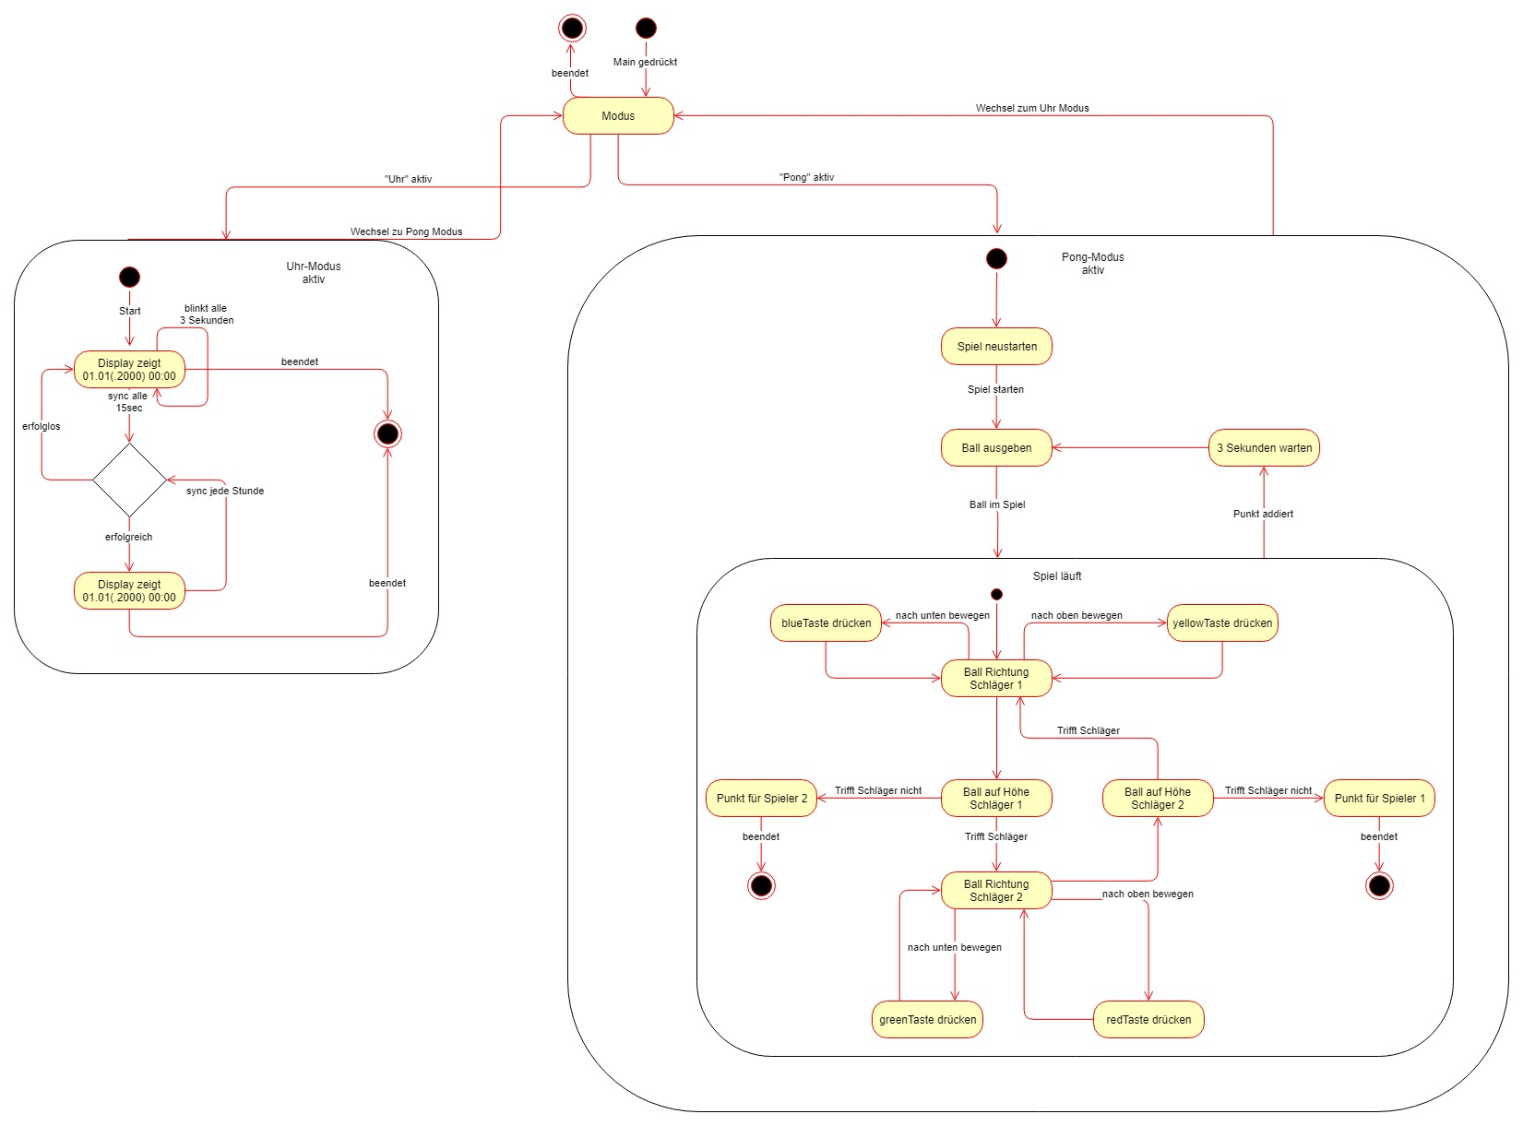

3.4 Entwurfs übergeordnetes Design

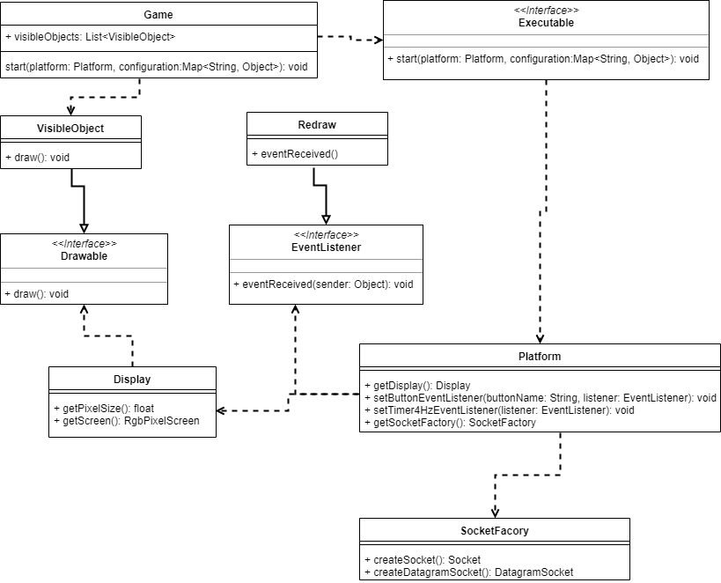

3.5 Entwurf Pong

